- Effectue les calculs suivants.
- 12 × (─5) = …........
- ─8 × (─6) = …........
- (─56) ÷ 7 = …........
- = …........
- ─6 ─ 12 = …........
- ─5,5  5,05 = …….....
- (─15) × 75 = ….......
- ─6 ─ (─5) = ….......
- (─8) ÷ (─5) = ….......
- = ….......
- 35 ─ (─42) = ….......
- ─5,5 × 5,05 = ..........
- Complète avec le signe opératoire qui convient.
- (─4) .... (─2) = 8
- (─4) .... (─2) = ─6
- (─1) …. (─1) = 1
- (─1) .... (─1) = ─2
- (─6) .... (─2) = 3
- (─6) .... (─2) = ─4
- (─4) .... 2 = ─6
- (─4) .... 2 = ─2
- Calcule sans poser les opérations.
- 7 × (─6) =
- ─15  (─8) =
- ─72 ÷ 8 =
- 5 ─9 =
- 5 × (─7) =
- 18  (─27) =
- =
- 17  (─9) =
- (─5) × (─2) =
- ─36 ÷ (─6) =
- 8 × (─7) =
- ─2,5─(─2,6) =
- (─4)  13 =
- =
- Effectue en soulignant les opérations prioritaires.
A = 15  5 × (─8)
A =
A =
B = (─8) ÷ 4 ─ 5
B =
B =
C = 19 ─ 12 ÷ (─4)
C =
C =
D = ─10 + 10 × (─4)
D =
D =
E =
E =
E =
F =
F =
F =
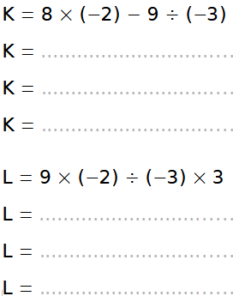
G = (15  5) × (─8)
G =
G =
H = (─8) ÷ (4 ─ 5)
H =
H =
I = (19 ─ 12) ÷ (─4)
I =
I =
J = (─10 + 10) × (─4)
J =
- Soit le programme de calcul suivant.
- Choisis un nombre.
- Soustrais 10 à ce nombre.
- Multiplie le résultat par ─5.
- Ajoute le quintuple du nombre de départ.
a. Exécute ce programme de calcul :
- pour x = 3

- pour x = ─2

- pour x = 10

- pour x = ─10

b. Que remarques-tu ? Peux-tu l’expliquer ?

